**ТРУДНОСТИ АДАПТАЦИИ ПЕРВОКЛАССНИКОВ К НОВЫМ УСЛОВИЯМ ОБУЧЕНИЯ: КАК ПОМОЧЬ РЕБЕНКУ?**



Что происходит с Вашим ребенком, когда он переступает порог школы в первый раз, когда он становится учеником…?

Вы себя помните в это время? Свои чувства или яркие впечатления, которые запомнили?

**- Первый класс школы –** один из наиболее существенных критических периодов в жизни детей. Поступление в школу для многих – эмоционально-стрессовая ситуация: изменяется привычный стереотип, возрастает психоэмоциональная нагрузка.

От того, как пройдет адаптация на первом году обучения, во многом зависит работоспособность и успеваемость в последующие годы.

При поступлении в школу на ребенка влияют факторы: классный коллектив,

личность педагога, изменение режима, непривычно длительное ограничение двигательной активности, появление новых, не всегда привлекательных обязанностей.

Организм приспосабливается к этим факторам, приспосабливается к ним.

Школа с первых же дней ставит перед ребенком задачи:

- необходимо успешно овладеть учебной деятельностью,

- необходимо освоить школьные нормы поведения,

- необходимо приобщиться к классному коллективу,

- необходимо приспособиться к новым условиям умственного труда

- необходимо приспособиться к режиму.

**Что такое адаптация школьника?**

**Адаптация** - это процесс приспособления ребенка к школе, к новым условиям, новому виду деятельности и новым нагрузкам. Некоторые ошибочно полагают, что это неделя или две. Но на самом деле адаптация ребенка к школе довольно длительный процесс, связанный со значительным напряжением всех систем организма. Наблюдения показали, что социально-психологическая устойчивая адаптация детей к школе происходит на 5-6-ой неделе обучения и может продлиться до полугода. И это зависит от многого: индивидуальных особенностей ребенка, уровня сложности образовательной программы, типа учебного заведения, степени подготовленности ребенка. В этот период очень важна поддержка родных и близких.

По степени адаптированности детей можно условно разделить на три группы:

**Первая группа** детей адаптируется примерно к концу октября. У этих детей хорошее настроение, они активны, общительны, приобретают новых друзей, выполняют требования учителя. Иногда, правда, отмечаются трудности либо в отношениях с учителем, либо в общении с детьми, но это проходит к концу первой четверти и дети полностью осваивают новый статус ученика, новые требования и новый режим.

**Вторая группа** детей адаптируется по времени дольше. Эти дети не могут принять новую ситуацию в их жизни и систему обучения с ограничениями и правилами. Такие школьники могут играть на уроках, не реагировать на замечания учителя или реагировать слезами, обидами. Эти дети могут испытывать трудности в усвоении школьной программы. И лишь к концу первого полугодия они способны принять правила школы и следовать процессу обучения.

**Третья группа** – дети, которые не осваивают учебную программу, у них наблюдаются негативные формы поведения и отрицательные эмоции. Они часто «срывают» уроки, идут на конфликт с учителем и сверстниками. Если вовремя не разобраться с причинами такого поведения, не скорректировать эти затруднения адаптации, то все это может привести к срыву адаптации и нарушению психического здоровья.

**ПАМЯТКА РОДИТЕЛЯМ ПЕРВОКЛАССНИКА**

**«Как оказать ребенку помощь в адаптации к школе»**

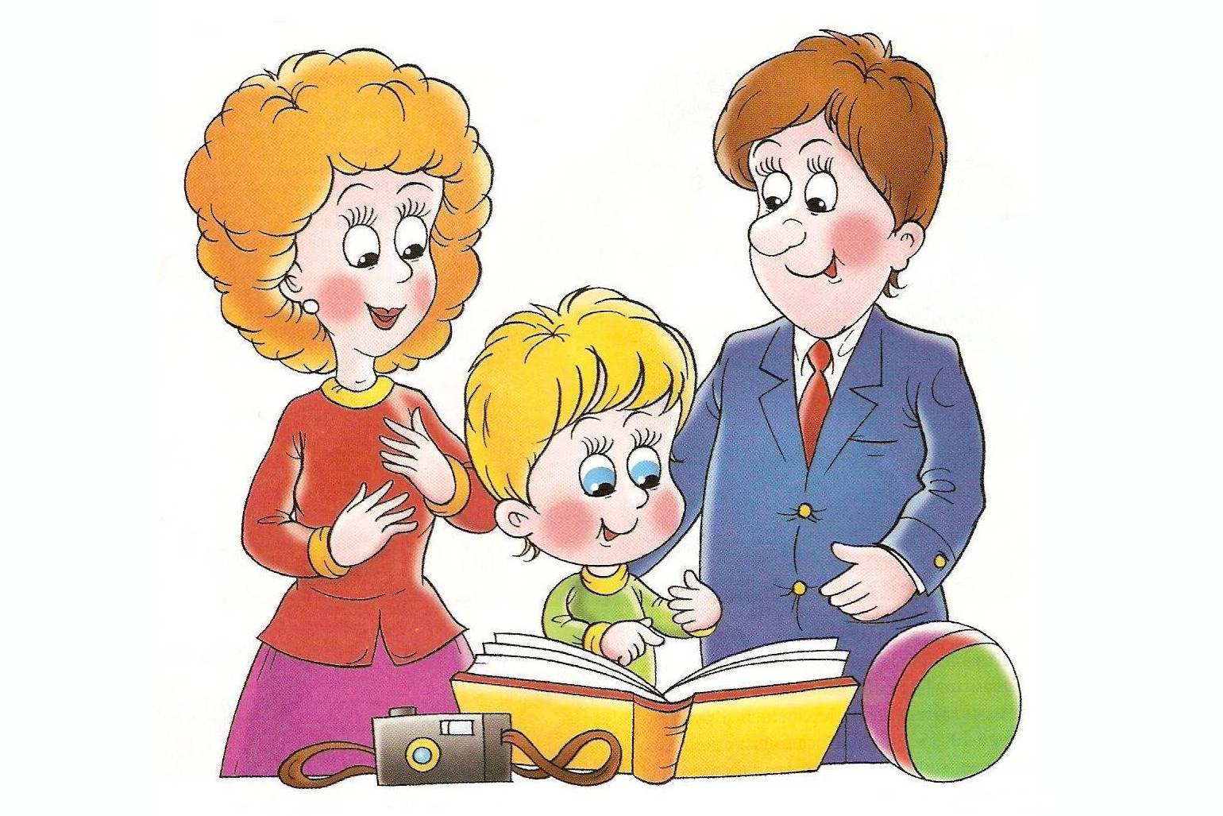

Ребенку, начинающему обучение в школе, необходима моральная и эмоциональная поддержка:

- Воздержитесь от критики, даже если он плохо пишет, медленно считает или неаккуратен. Критика, особенно при посторонних людях, усилит его проблемы.

- Учитывайте темперамент вашего ребенка в период адаптации. Активным детям тяжело сидеть на одном месте, медлительным сложно привыкать к школьному ритму.

- Поощряйте и хвалите ребенка за его действия и никогда не сравнивайте своего ребенка с другими. Это может привести либо к повышенной гордости, либо к зависти и падению самооценки.

- Постарайтесь хоть иногда смотреть на мир глазами вашего ребенка. Вспомните, какими вы были в детстве!

- Любите и принимайте своего ребенка таким, какой он есть!

- И помните, что детские проблемы не проще взрослых. Конфликт с учителем или сверстниками по эмоциональному напряжению и последствиям может оказаться более тяжелым, чем конфликт взрослого члена семьи с начальством на работе.

- В первый школьный год откажитесь от посещения новых дополнительных кружков, они могут привести к перегрузкам. Лучше оставить то, что ребенок уже знает или перенести кружки на второй год обучения.

- Не нагружайте ребенка в период адаптации домашними делами, это можно сделать чуть позже.



**Совет первый:** самое главное, что вы можете подарить своему ребенку – это ваше внимание. Выслушайте его рассказы о школе, задавайте уточняющие вопросы. И помните: то, что кажется вам не очень важным, для вашего сына или дочери может оказаться самым волнующим. Если ребенок увидит ваш интерес к его делам и заботам, он почувствует поддержку. Слушая внимательно, вы сможете понять, в чем малышу нужна помощь, о чем следует поговорить с учителем (без ребенка).

**Совет второй:** ваше положительное отношение к школе и учителям упростит ребенку период адаптации. Даже если лично у вас, как у родителей, есть какие – то вопросы к учителю или воспитателю, вам кажется, что нужно что – то делать по-другому, все трения должны оставаться между взрослыми. Очень вредны негативные или неуважительные высказывания о школе и об учителях

«в семейном кругу», это значительно усложнит адаптационный период, подорвет спокойствие ребенка и уверенность в заботе и согласии между важными для него взрослыми людьми.

**Совет третий:** ваше спокойное отношение к школьным заботам и школьной жизни очень поможет ребенку. Видя родителей спокойными и уверенными, ребенок почувствует, что бояться школы не нужно.

**Совет четвертый:** помогите ребенку установить отношения со сверстниками и чувствовать себя уверенно. Особенно это важно для детей, не посещавших дошкольные учреждения. Объясняйте правила общения со сверстниками, учите помогать друзьям. Хвалите его за общительность, радуйтесь школьным знакомствам. Объясните, что внимание взрослых распределяется на всех одинаково. Учите дружить.

**Совет пятый:** помогите ребенку привыкнуть к новому школьному режиму.

Ребенок привыкает к школе не только психологически, но и физически. С началом школьного обучения резко увеличивается нагрузка на нервную систему, позвоночник, слух, зрение. Если до этого вы придерживались режима дня, то постарайтесь мягко ввести «обновленный». Помогите научиться жить по новому расписанию.

Совет шестой: мудрое отношение родителей к школьным результатам исключит треть возможных неприятностей ребенка. Школьные успехи важны, но это не вся жизнь вашего ребенка. Хвалите ребенка за успехи помогайте со сложностями. Только помните - не может быть ничего важнее здоровья вашего ребенка.

**Практические рекомендации родителям по адаптации первоклассников.**

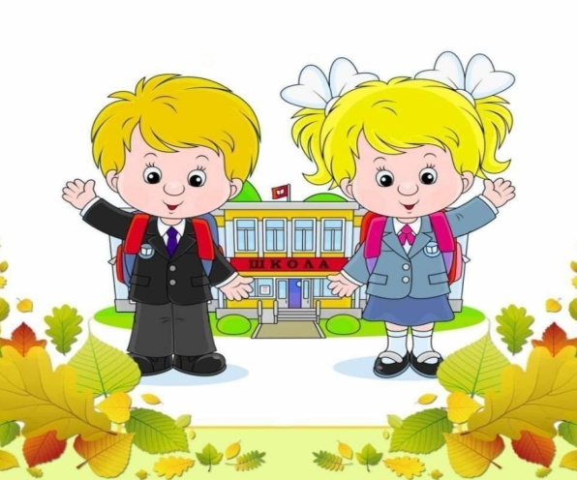1. Будите ребёнка спокойно. Проснувшись, он должен увидеть вашу улыбку и услышать ласковый голос. Не подгоняйте с утра, не дёргайте по пустякам, не укоряйте за ошибки и оплошности, даже если "вчера предупреждали".

2. Не торопите. Умение рассчитать время - ваша задача, это не вина ребёнка.

3. Не отправляйте ребёнка в школу без завтрака.

4. Ни в коем случае не прощайтесь "предупреждая": "Смотри, не балуйся! Чтобы сегодня не было плохих отметок!" Пожелайте ему удачи, подбодрите, найдите несколько ласковых слов - у него впереди трудный день.

5. Встречайте ребёнка после школы спокойно, не обрушивайте на него тысячу вопросов, дайте расслабиться. Если ребёнок чересчур возбужден, если жаждет поделиться, не отмахивайтесь, не откладывайте на потом, выслушайте, это не займёт много времени.

6. Если увидите, что ребёнок огорчён, но молчит, не допытывайтесь, пусть успокоится, тогда и расскажет всё сам.

7. Выслушав замечания учителя, не торопитесь устраивать взбучку, постарайтесь, чтобы ваш разговор с учителем происходил без ребёнка.

8. Найдите в течении дня хотя бы полчаса, когда вы полностью будете принадлежать ребёнку, не отвлекаясь на другие дела. В этот момент важнее всего его заботы, радости и неудачи.

9. Выработайте единую тактику общения всех взрослых в семье с ребёнком. Свои разногласия по поводу педагогической тактики решайте без него. Если что-то не получается, посоветуйтесь с учителем, психологом, врачом, прочитайте литературу для родителей.

10. Помните, что в течение года есть критические периоды, когда учиться сложнее, быстрее наступает утомление, снижена работоспособность. Это первые 4-6 недель для первоклассников, конец второй четверти, первая неделя после зимних каникул, середина третьей четверти. В эти периоды следует быть особенно внимательными к состоянию ребёнка.

11. Будьте внимательны к жалобам ребёнка на головную боль, усталость, плохое состояние.

12. Учтите, что даже «совсем большие дети» (мы часто говорим 6-7 летнему ребёнку) очень любят сказку перед сном, песенку и ласковые поглаживания. Все это успокаивает их, помогает снять напряжение, спокойно уснуть.

**Методики определения комфортности и затруднений ребенка в школе**

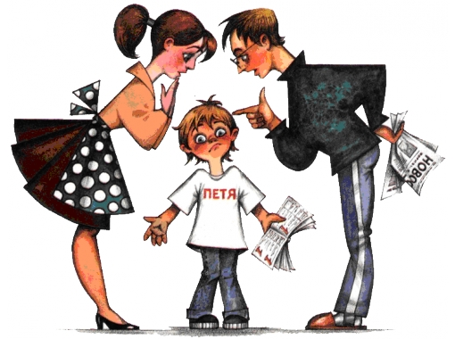

**«Пять вопросов в конце недели»**

Вечером последнего учебного дня недели, после (во время) ужина или перед тем, как ребенок ляжет спать, поговорите с ним, обсудив несколько простых вопросов:

* Доволен ли ребенок тем, как прошла школьная неделя, и почему?
* Что за пять учебных дней стало для него главным, показалось интересным, расстроило, обрадовало?
* Какие «роли» ему пришлось выполнять за неделю (ученик, дежурный, зритель, участник дела, события, победитель, наказанный, помощник и т.д.)? Выполнение каких ролей ему понравилось, а каких - нет?
* Какой из дней запомнился более всего? Почему?
* С чем связана для него грядущая неделя? Будет ли она в его представлении трудной, радостной, скучной, успешной?

**«Беседа по классной фотографии»**

Положите перед собой классную фотографию вашего ребенка. Пусть для начала он «познакомит» вас с одноклассниками, покажет соседей по парте, ряду. В дальнейшем через фотографию можно будет подробно расспрашивать ребенка о взаимоотношениях в классе, о его личных симпатиях и антипатиях. Старайтесь, чтобы ваш сын (дочь) больше говорил о положительном и интересном в отношениях с одноклассниками. Не провоцируя ребенка на «ябедничество», нужно очень тонко дать понять, что вас интересуют не столько конфликты или проступки ребят сами по себе, сколько его собственное отношение к этому. Лучше не задавать вопросов: «Кто у вас в классе больше всех хулиганит?» или «У кого самые плохие оценки?» В конце концов, если ребенок действительно захочет, он случайно или специально расскажет об этом сам. Предпочтительнее задавать вопросы, помогающие создать, укрепить положительное, доброе, уважительное отношение к одноклассникам: «К кому можно обратиться за помощью?», «С кем интереснее всего играть?», «Кто самый веселый?» и т.п.

**«Плюсы и минусы школьного дня»**

Это несложная диагностика-игра, позволит вам достаточно объективно оценивать ежедневное настроение ребенка, связанное со школой. На листке бумаги или с помощью двух видов предметов (например, пуговицы и бусинки; зерна красной и белой фасоли и т.п.) нужно «нарисовать» прошедший школьный день. Чего в нем оказалось больше: радостного или неприятного, хорошего или плохого? Главное - увидеть общее настроение, а не допытываться по поводу каждого «плюса» и «минуса», хотя вполне вероятно, что о некоторых из них ребенок захочет рассказать Вам сам.

**«Копилка школьных успехов»**

Поставьте в специальном месте стеклянную (пластиковую) банку или прозрачную коробочку. Отныне это - «копилка школьных успехов», в которую, к примеру, будут «складываться» «школьные успехи». Не сами по себе, конечно, а в виде чего-то материального. Например, тех же зерен крупной фасоли или крупных макарон-ракушек. Ваша задача - сделать игру привлекательной и простой. Как? Довольно просто. Как только «копилка» оказывается заполненной, удивите сына или дочку приятным сюрпризом и... верните фасоль или ракушки на их обычное кухонное место. Пусть все начнется сначала. Лучше, если наградой за полную копилку станет не выполнение заранее данного ребенку обещания (куплю, подарю и т.д.), а что-то пусть вовсе не дорогое, но удивительное и неожиданное. Объем копилки лучше выбрать такой, чтобы ее заполнение, с одной стороны, не растягивалось на бесконечные месяцы, а с другой - не становилось делом пяти дней. Разумеется, возможны варианты: короткие макаронины-бочонки, к примеру, удобно нанизывать на вертикальный стержень, а фасолины выкладывать по кругу в большой красивой вазе. Да! Ни в коем случае не забирайте ничего из копилки в качестве наказания за неудачи или замечания. Во-первых, это может сделать процесс заполнения практически бесконечным, а значит, бессмысленным, а во-вторых, это попросту несправедливо.